**Муниципальное автономное дошкольное образовательное учреждение**

**городского округа Королёв Московской области**

**«Детский сад № 43 «Академия детства» комбинированного вида»**

*Юридический адрес: Московская область, г. Королев, ул. М. Цветаевой, д. 10*

*Тел: +7(495)519-28-78, +7 (495)-511-02-07 e-mail:* [*dou.43@mail.ru*](mailto:dou.43@mail.ru)

**ПЕДАГОГИЧЕСКИЙ ПРОЕКТ**

**по формированию финансовой грамотности**

**детей старшего дошкольного возраста**

***«Ярмарка Афлатуна»***

**Авторы проекта:**

Судник Е.М.

воспитатель первой

квалификационной категории

Чечелева А.Б

воспитатель высшей

квалификационной категории

Королев 2020

|  |  |  |  |  |  |  |  |  |  |  |  |  |  |  |  |  |  |  |  |  |  |  |  |  |  |  |  |  |  |  |  |  |  |  |  |  |  |  |  |  |
| --- | --- | --- | --- | --- | --- | --- | --- | --- | --- | --- | --- | --- | --- | --- | --- | --- | --- | --- | --- | --- | --- | --- | --- | --- | --- | --- | --- | --- | --- | --- | --- | --- | --- | --- | --- | --- | --- | --- | --- | --- |
| **Паспорт проекта**   |  |  | | --- | --- | | Тема проекта | «Ярмарка Афлатуна» | | Авторы | Судник Екатерина Михайловна, Чечелева Александра Борисовна | | Тип проекта: | Краткосрочный,групповой.  Информационно-практико-ориентированный | | Участники проекта | Воспитанники группы компенсирующей направленности  для детей с нарушениями речи №10 «Почемучки» (занимающиеся в кружке по финансовой грамотности «Афлатун»), воспитанники старших и подготовительных групп, воспитатели и специалисты ДОУ, родители воспитанников. | | Возраст участников | Воспитанники старшего подготовительного возраста (5-7 лет) | | Сроки реализации: | Декабрь 2019 **г. – май 2020 г.** | | Проблема: | Помочь детям дошкольного возраста сформировать представления об экономических понятиях: экономика, потребности, нормы жизни, деньги, товар, цена в соответствии с их возрастными особенностями. | | Актуальность | В настоящее время в нашей стране все активней обсуждается и формируется система финансового воспитания детей всех возрастов. Уже в дошкольном детстве ребенок становится участником торговых отношений, поэтому со старшего дошкольного возраста необходимо формировать представления о финансовой системе в доступной форме.  Содержание данного проекта обеспечивает развитие личности, мотивации и способностей детей в различных видах деятельности и охватывает следующие направления развития и образования детей: социально-коммуникативное развитие; познавательное развитие; речевое развитие; художественно-эстетическое развитие. | | Гипотеза | Изучая курс финансовой грамотности в детском саду, у детей сформируются знания и умения в области экономики. | | Цель | содействие финансовому просвещению и воспитанию детей дошкольного возраста, создание необходимой мотивации для повышения их финансовой грамотности. | | Задачи | •укрепление семейных связей;  •расширение представления детей о деньгах и статьях расхода семейного бюджета;  •формирование представлений о производстве товаров т услуг и навыков качественного труда  •получение навыков совершения реальной покупки в магазине;  • формирование представлений о системе денежного оборота в доступном объеме и форме. | | Принципы реализации проекта | * принцип наглядности; * принцип доступности; * принцип систематичности и последовательности;   принцип прочности;   * принцип целенаправленности; * принцип новизны; * принцип учёта возрастных, психологических и индивидуальных особенностей детей | | Этапы реализации  проекта | * Подготовительный  1. Знакомство с темой проекта 2. Изучение методических материалов, материалов сети интернет; 3. Выявление проблемы, цели, задачи проекта; 4. Подбор методического материала по данной теме; 5. Создание развивающей среды для работы; 6. Создание положительного эмоционального настроя у детей и их родителей для продуктивного сотрудничества.  * Основной   Практический – в результате чего был реализован проект:   1. Коммуникативная деятельность 2. Восприятие художественной литературы 3. Познавательно-исследовательская и продуктивная деятельность 4. Художественно-эстетическая деятельность 5. Игровая и познавательная деятельность 6. Трудовая деятельность 7. Работа с родителями  * Заключительный   Обобщение и анализ результатов работы. | | Новизна | Использование технологии музейной педагогики (мини-музей «Русский быт»), этнотерапии, как опоры на традиционный опыт русского народа и русский фольклор, в реализации программы по формированию финансовой грамотности. | | Условия реализации | *Проект реализуется:* в ходе совместной деятельности воспитателей, родителей воспитанников.  *Формы реализации проекта:* наблюдение, сюжетно-ролевые игры, дидактические игры, беседа, чтение художественной литературы, продуктивная деятельность, труд.  *Методы и приёмы реализации проекта*:   * организационные; * мотивирующие; * словесные; * игровые; * наглядные; * нетрадиционные | | Риск проекта | * Сопротивление родителей участию в проекте, вызванное высокой загруженностью; * Неактивная позиция детей | | Предупреждение рисков: | * Организация мероприятий на базе ДОУ; * распределение сфер ответственности в сотрудничестве между воспитателями и родителями; * разработка стратегий и тактики привлечения родителей; * оперативный обмен необходимой информацией посредством использования информационно – коммуникативных технологий (электронная почта и т.д.); * высокий уровень подготовленности мероприятий, которые привлекают и заинтересовывают родителей; * добровольность участия в проектной деятельности | | Продукт проектной деятельности | В результате проектной деятельности будут разработаны следующие методические продукты:   * интеллектуально-познавательная игра «Семейный бюджет» * сюжетно-ролевая игра «Супермаркет» * монеты «Афлатунчики» достоинством 1, 2, 3, 4, 5 * поделки для ярмарки * развлекательно-познавательное мероприятие для детей старших и подготовительных групп «Масленица. Ярмарка Афлатуна» | | Ожидаемый результат | * Активное использование в игровой деятельности основных экономических понятий и категорий, которым было уделено внимание в ходе реализации проектных мероприятий (деньги, цена, товар, семейный бюджет и пр.). * приобретение дошкольниками первичного экономического опыта, получение навыков установления разумных экономических отношений в различных сферах жизнедеятельности; * получение родителями дополнительных знаний по экономическому воспитанию детей; * обобщение опыта по данной проблеме педагогами дошкольного учебного заведения; * формирование системы работы по экономическому воспитанию и формированию финансовой грамотности воспитанниками дошкольного учреждения. | | Способ оценки достижения планируемых результатов | * Разыгрывание ситуаций; * Познавательные НОД; * Наблюдения; * Чтение художественной литературы по теме; * Беседы; * Сюжетно ролевые, дидактические игры; * Трудовая деятельность. | |

**Содержание проекта**

**Этапы реализации проекта:**

1. **Этап. Информационно-аналитический, подготовительный**

|  |  |  |
| --- | --- | --- |
| **Месяц** | **Мероприятия** | **Цели** |
| **Декабрь 2019 - январь 2020** | • продолжение занятий с детьми на кружке по финансовой грамотности «Афлатун» согласно программе;  • Подбор необходимого оборудования и пособий для практического обогащения проекта. | Информирование и мотивация педагогов ДОУ, родителей и воспитанников старших, подготовительных к школе групп к участию в проекте «Масленица. Ярмарка Афлатуна» |

**2 этап. Основной**

|  |  |  |
| --- | --- | --- |
| **Месяц** | **Мероприятия** | **Цели** |
| **январь 2020 - март 2020** | • образовательная деятельность в группах «Что мы знаем о деньгах», «Дом, в котором «живут» деньги», «Путешествие денежки»;  • Просмотр мультфильмов: С. Михалков «Как старик корову продавал», «Барбоскины и реклама», «Бизнес крокодила Гены», «Простоквашино. Клад»  • Беседа с родителями «В чем нам деньги помогают».  • «Презентация семейный бюджет»  • Дидактическая игра «Что быстрее купят?»  • Подготовка поделок детьми старших и подготовительных групп ДОУ под руководством воспитателей и оформления столов для проведения Ярмарки Афлатуна;  • Изготовление поделок детьми совместно с родителями в домашних условиях;  • Подготовка сценария, костюмов, концертных номеров для развлекательно-познавательного мероприятия «Масленица. Ярмарка Афлатуна» совместно с воспитателями и специалистами учреждения; | 1. Познакомить детей с отдельными составляющими семейного дохода: зарплата, пенсия, стипендия; уточнить представление воспитанников о динамике доходов, расходов; 2. Развивать умение устанавливать зависимость между качеством товара, его ценой (стоимостью) и спросом на него; 3. Формирование первоначальных представлений о банке (банк принимает деньги на хранение, выдаёт деньги вкладчикам, предоставляет деньги в долг). 4. Научить детей соотносить название магазина с товарами, которые в нем продаются; развить умение обобщать группы предметов; |

**3 этап. Заключительный.**

|  |  |  |
| --- | --- | --- |
| **Месяц** | **Мероприятия** | **Цели** |
| Март 2020 | Развлекательно-познавательное мероприятие «Масленица. Ярмарка Афлатуна».  Заключительная часть мероприятия – обмен заработанных группами денежных средств на сладости для чаепития (Денежные средства передаются в Банк) | 1. Создание положительного эмоционального настроя через достижение реализации собственных ресурсов воспитанников; 2. Применение на практике навыков в области финансов:   - «зарабатывание» денег в роли ремесленников, артистов, продавцов, зазывал, аниматоров;  - разумное расходование денег в созданной игровой ситуации «Ярмарка»;  - закрепление понятия «Банк»; |

**Работа с родителями**

Консультации и рекомендации для родителей.

Анкетирование по финансовой грамотности у детей дошкольного возраста.

Изготовление атрибутов к игре.

**Результаты работы:**

Заинтересованность детей темой проекта, проявление их познавательной активностью: рассказывают и делятся своими знаниям с другими детьми, с родителями.

Значительно повысился уровень знаний и представлений по вопросам проекта;

Дети получили огромное удовольствие от общения друг с другом в непривычном формате общения в детском учреждении;

Повышается компетентность родителей    в вопросах семейного воспитания.

Определение новых форм взаимодействия педагогов с родителями при подготовке к Ярмарке.

**Список литературы**

1. Аношина Л.М. Экономическое воспитание старших дошкольников в процессе ознакомления с новыми профессиями // Детский сад от А до Я. 2003. №4. с.103.

2. Белокашина С.В. Экономика и дети. Пословицы и поговорки // Дошкольная педагогика. 2009. №7. с.8.

3. Дошкольникам об экономике: пособие для педагогов учреждений, обеспечивающих получение дошкольного образования / Е.Н. Табих. – Минск: Выш. шк., 2007. – 48 с.: ил.

4. Лушникова Е.В. Как мы играем в экономику //Воспитатель ДОУ «ТЦ СФЕРА» М.; 2008. № 11. с.75.

5. Смоленцева А.А. Знакомим дошкольника с азами экономики с помощью сказок. М.: АРКТИ, 2006. – 88 с.

6. Руководство для педагогов по программе "Афлатун"

Приложение 1

Данный проект предполагает воспроизведение в дошкольном учреждении системы денежного оборота доступными средствами.

* + - 1. **Этап – зарабатывание**

Возможности:



|  |  |  |  |  |
| --- | --- | --- | --- | --- |
| Ремесленные мастерские  **Ремесленники** (производство товара) | **+** | Развлекательно-познавательное мероприятие  **Актеры**  (подготовка номеров от каждой группы) | **+** | Ярмарка  **Аниматоры на аттракционах**  **Продавцы**  **Рекламщики и зазывалы** |

Основная задача этапа: заработать денежные средства, чтобы иметь возможность приобрести на ярмарке товар.

Цели этапа: изучить особенности различных профессий, подчеркнуть необходимость изготовления уникального товара высокого качества, определение покупательского спроса с целью окупаемости собственных затрат, яркое выступление от группы на развлекательно-познавательном мероприятии.

* + - 1. **Ярмарка**

Возможности:

* Быть в роли продавца или покупателя
* Самостоятельное определение собственных желаний в соответствии с финансовыми возможностями
* Экономное расходование собственных денежных средств
* Размен монет для совершения покупок
* Опыт самостоятельного совершения покупок

**Приложение 2**

**Сценарий праздника «Ай да Масленица!»**

До начала мероприятия звучит задорная музыка; появляется скоморох.

**Скоморох**:

Эге-гей, собирайся, народ!

Сегодня вас много интересного ждет!

Мы зовем к себе тех,

Кто любит веселье и смех!

Добрый день, гости дорогие,

Жданные и нежданные!

Званые и незванные!

Ждут вас игры, забавы и шутки!

Скучать не дадут ни минутки!

Собирайся, народ, в гости праздник идет!

Песни пой и пляши, веселись от души!

Приходите, разомните кости!

Сегодня Масленица приглашает в гости!

Масленицу открываем,

И веселье начинаем!

**Русский народный танец**

**Исп. оркестр «Калинка-малинка» (исполняет 11 группа)**

**Скоморох** (предлагает отгадать загадки):

**Загадки**

1. Наступили холода,

Обернулась в лед вода,

Длинноухий зайка серый

Обернулся зайкой белым

Кто скажет, кто знает,

Когда это бывает? *(зимой)*

1. Зазвенели ручьи,

Прилетели грачи,

В дом свой – улей пчела

Первый мед принесла.

Кто скажет, кто знает

Когда это бывает? *(весной)*

1. Он пушистый, серебристый,

Но рукой его не тронь:

Станет капелькою чистой,

Как поймаешь на ладонь. *(снег, снежинка, зимой)*

(Скоморох хвалит детей)

**Звучит веселая музыка**

**Скоморох:** Слышу- слышу, спешат к нам на праздник первые гости.

Ну-ка хлопайте дружней

И встречайте веселей!

**Входит Афлатун** (звездочка, прилетевшая с другой планеты)

*Удивленно оглядывается*

Здравствуйте, ребята! Здравствуйте, взрослые! Куда это я попал? Почему вы здесь все собрались?

**Скоморох:** Дорогой Афлатун, русский народ празднует Масленицу! Оставайся с нами, а я расскажу я тебе немного про этот праздник. Народ на Руси праздновал целых семь дней и у каждого дня было свое название.

Ребята, давайте вместе расскажем!

**1 ребенок:**

Веселись и радуйся

Утро, день и вечер!

Наступает первый день -

Понедельник…(встреча)

**Скоморох:** с этого дня начинали печь блины

**2 ребенок:**

А у меня ещё вопрос…

Понедельник пролетел,

Вот и вторник зашумел.

Звучит весёлый наигрыш,

А вторник у нас…(заигрыш)

**Скоморох:** Взрослые и дети ходили по домам, поздравляли с Масленицей и просили блины. Все ходили в гости, пели песни, веселились.

**3 ребенок:**

Разгулялись, господа,

А на дворе уже среда.

Сладкая маковка

Под названием…(лакомка)

**Скоморох:** В этот день было принято ходить в гости по родственникам всей семьей. На лакомку народ кушал в изобилии разные масленичные вкусности**.**

**4 ребенок:**

Он и чистый, и широкий -

То четверг уж на пороге.

В этот день ты не зевай,

Он зовётся…(разгуляй)

**Скоморох:** В разгуляй было больше всего игрищ. Ряженые как могли веселили народ. Гуляли с утра до ночи, водили хороводы, плясали, пели частушки.

**5 ребенок:**

Вот и пятница пришла,

Зятя в гости привела –

Есть блины, кататься с горки.

Это – (тёщины вечёрки)

**Скоморох:** В этот день недели зятья угощали блинами своих тещ. Девушки в полдень выносили в миске блины и шли к горке. Парень, которому нравилась девушка, торопился попробовать ее блины, чтобы узнать: хорошая ли хозяйка из нее получится.

**6 ребенок:**

А теперь пришла суббота.

Сидеть девчатам дома неохота,

И резвятся, словно белки,

Это…(золовкины посиделки)

**Скоморох:** На посиделки молодые семьи приглашали к себе родных. Вели разговоры о жизни, если кто был в ссоре – обязательно было принято мириться.

**7 ребенок:**

День последний подошёл,

Великий пост с собой привёл.

В последний день едим блины печёные,

А зовётся воскресенье…(прощёное)

**Скоморох:** В этот день устраивали проводы Масленицы. Из соломы раскладывали большой костер и сжигали на нем куклу Масленицы. В прощенное воскресенье люди мирились, просили прощения друг у друга. Было принято говорить: *«Прости меня, пожалуйста»*. На что отвечали: *«Бог тебя простит»*. Потом целовались и забывали обиды навсегда.

Вот такой это веселый праздник **–** Масленица!

(Скоморох предлагает послушать частушки)

**Частушки исполняет 12 группа**

**Скоморох**: Афлатун, а ты знаешь, что является главным угощением сегодняшнего праздника?

**Афлатун**: нет, думаю, ребята мне подскажут!

**Дети:** Блины!

**Скоморох:** Правильно! Это блины! А Вы умеете их готовить? Сейчас мы это проверим! Я вам буду называть разные продукты, если это нам понадобиться для приготовления блинов, то вы хлопайте и кричите «да», а если не понадобиться, то топайте и кричите «нет»! (Мука, сыр, молоко, капуста, кефир, яйцо, картошка, масло, сало, селедка, сода, дрожжи, шоколад и т. д.)

**Игра «Испеки блины» (все ребята с мест)**

**Скоморох**: Эй, ребята! Не стойте на месте! Подходите ко мне! Будем снежками кидаться!

**Афлатун:** Эй, ты чего! С ума не сходи! На детей погляди! Их много, они тебя сейчас закидают снежками то! Я тебя где искать буду!

**Скоморох**: Так не в меня кидать то надо! А в корзину! Дели ребят на две команды! Наделаете себе снежки! Так, чтобы у каждого было по две штуки!

**Афлатун**: Ну так бы сразу и сказал!

**Игра «Метание снежков в корзину» (9 группа)**

**Скоморох**: Молодцы, ребята! Метко стреляете!

Ну - ка, глянь, честной народ! Кто-то в гости к нам идет!

*Выходит Марфушенька со шкатулкой; раскрывает ее, достает зеркальце, смотрит в него*

**Марфушенька:** Здрасьте, я Марфушенька – душенька! *(Целует себя в зеркале)*

Маменькина дочь,

Поплакать не прочь.

Если что-то захочу,

Непременно получу!

Мне маманя говорила, что праздник у вас. (топает ногой) А что за праздник? Расскажите мне.

**Скоморох**: Ну что ребята, расскажем какой праздник сегодня? А что на масленицу делают? Правильно, зиму провожают, блины едят, весну встречают, веселятся!

**Марфушенька:** Веселятся. И я хочу веселья! Хочу! Хочу! Хочу! АААА! *(плачет)*

*(Скоморох успокаивает Марфушу и предлагает ребятам ее повеселить)*

**Исп. танец с балалайками (10 группа)**

*(Марфушенька сначала танцует со всеми, потом начинает плакать)*

**Марфа**: АААААА! Не хочу больше танцевать!

**Афлатун**: *(успокаивает)*: Не плачь Марфушенька! Не плачь Душенька! Давай с ребятами поиграем.

**Проводятся игры-эстафеты:**

1. Прокатиться на санях
2. Попрыгать в одном валенке

**Марфушенька**: Ой, ну и насмешили вы меня! Так быстро прыгали! А когда масленица придет!

**Скоморох:** Скоро-скоро, Марфушенька. Надо ее позвать и слова заветные сказать.

Приходи Масленица дорогая,

Наша гостьюшка годовая,

Да на саночках расписных,

Да на кониках вороных,

Живи Масленица семь деньков,

Оставайся семь годков. (Марфуша и скоморох зовут вместе)

*Входит Масленица*

**Масленица**:

Вот я - Масленица долгожданная,

Прихожу я с Весною желанною.

Зиму снежную я провожаю,

Пост Великий с утра объявляю.

Славно нынче гуляют соседи:

Со блинами да чаем беседа,

Стар и мал нынче праздник гуляет,

Да здоровья друг другу желает.

**(Масленица предлагает встать ребятам в общий хоровод)**

**Масленица**: Молодцы ребята! Вы очень дружные! И веселые! Но мы забыли о самой главной праздничнойзабаве! Без этого конкурса не обходиться ни одна Масленица!

**Марфушенька**: Масленица дорогая, а я знаю, что это за забава! Это перетягивание каната!

**Масленица**: Правильно, Марфушенька!

**Марфа**: А можно я проведу этот конкурс?

**Масленица**: Конечно, Марфушенька, если ты хочешь!

**Марфушенька**: Конечно хочу! Ведь это так весело!

**Перетягивание каната**

**Марфушенька:** Ой, как я устала, в горле пересохло. Чайку бы попить.

**Скоморох**: Да, Марфушенька,

Мы на ярмарку ходили,

Самовар большой купили.

До чего ж хорош,

До чего ж пригож,

Лучше самовара не найдешь.

**Исп. песня «Самовар» (10 группа)**

**Марфуша:** Самовар то хорошо, да одним чаем сыт не будешь.

**Масленица**: Ты права Марфуша, как на масляной неделе из печи блины летели. Угощу я вас всех блинами.

**Приглашает детей в общий танец-хоровод «Ой блины»**

**Угощает блинами**

**Афлатун:**

Ребята! Мне очень-очень понравился праздник, народные игры, развлечения! Все актеры были замечательными! Каждой группе вручаю заработанные монетки - Афлатунчики. Вы их разделите между собой честно, и проходите на нашу Ярмарку!

Приложение 3

Ремесленники. Изготовление поделок.

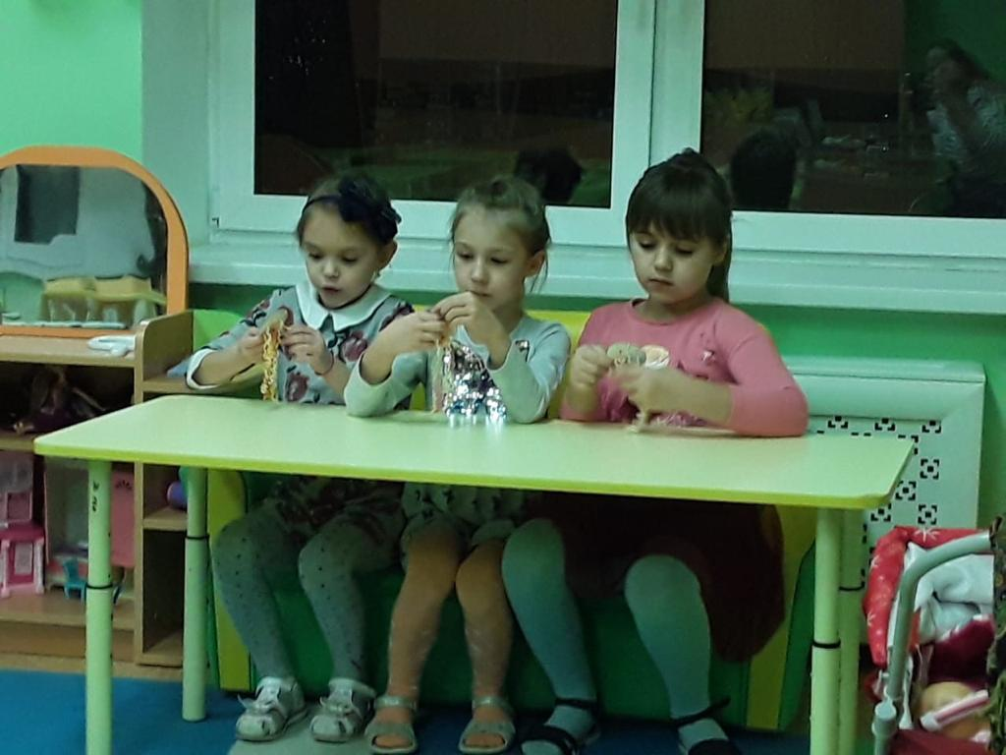

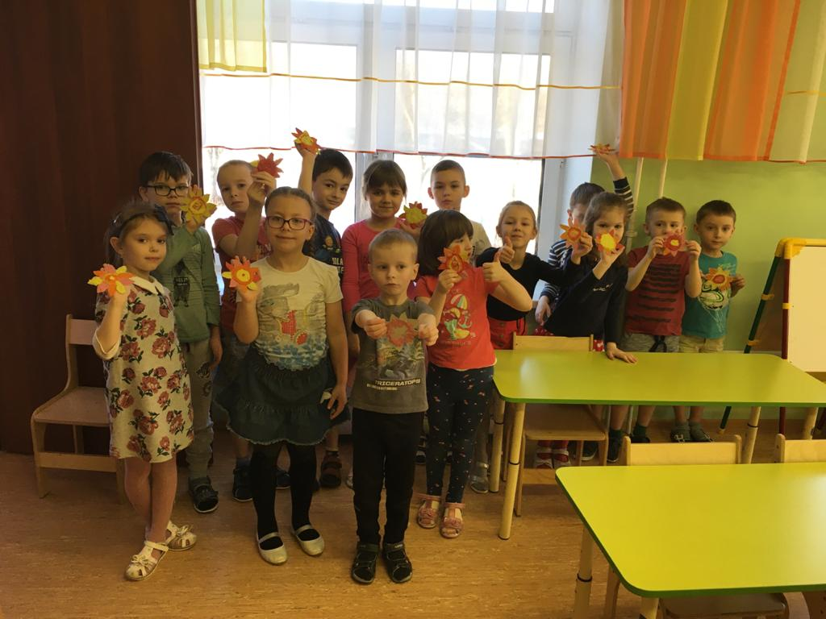

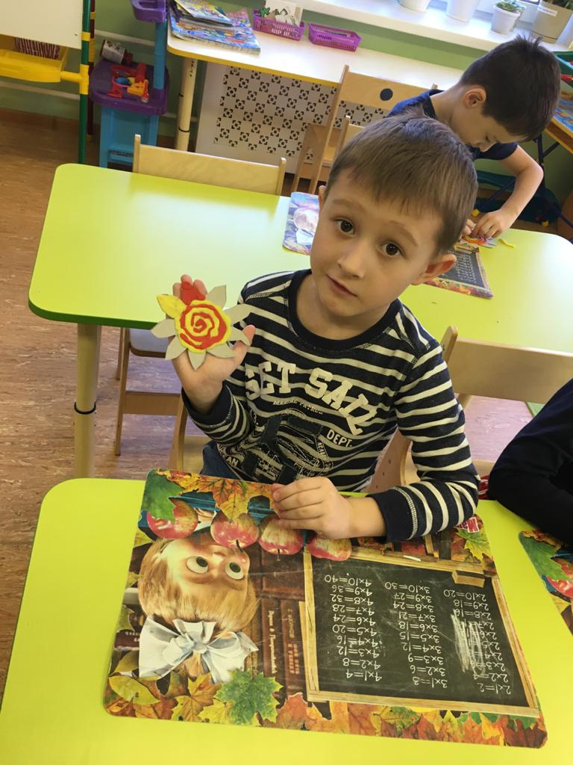

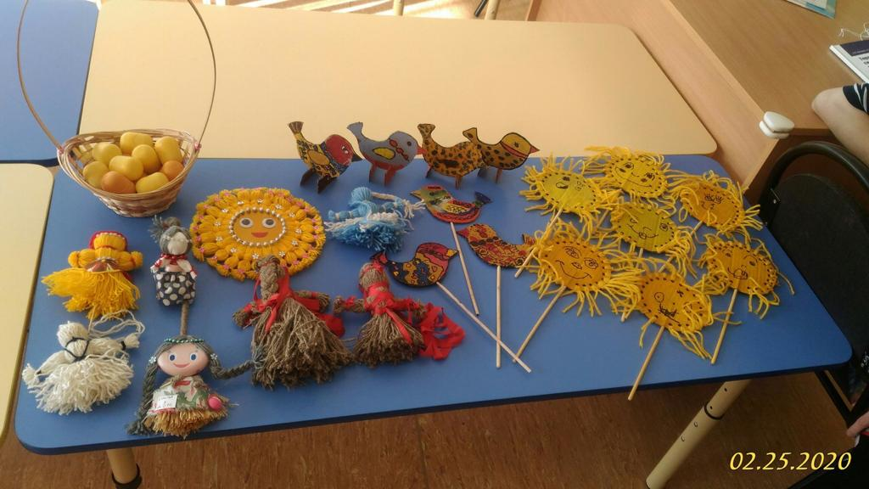

Развлекательно-познавательное мероприятие

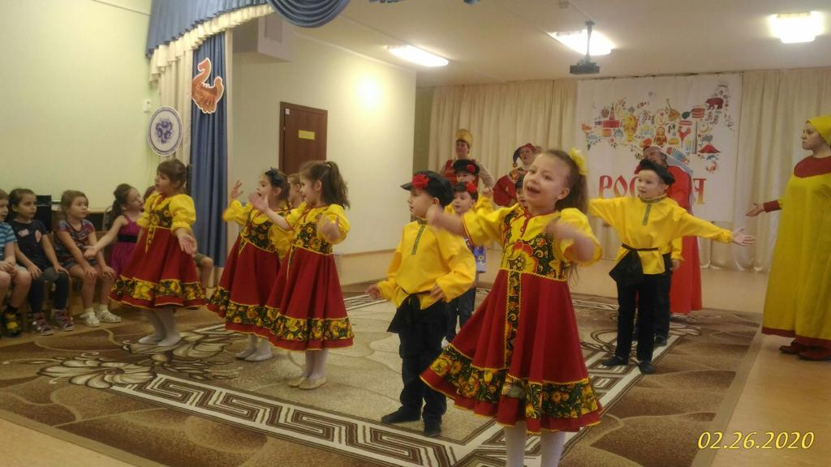

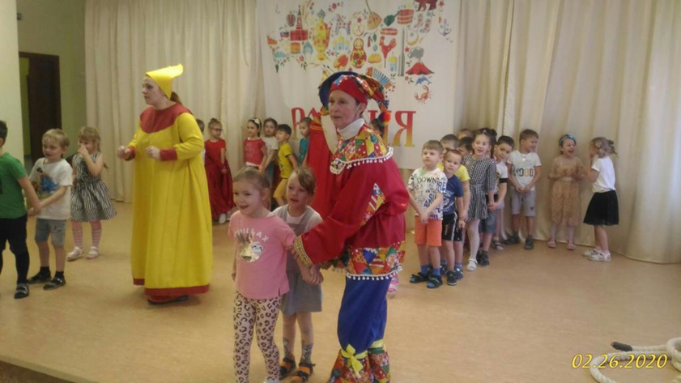

Ярмарка

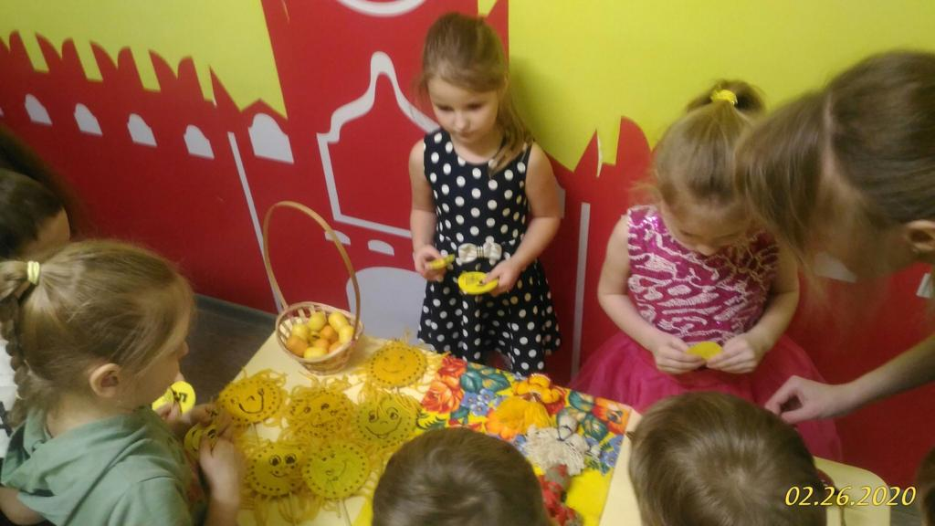

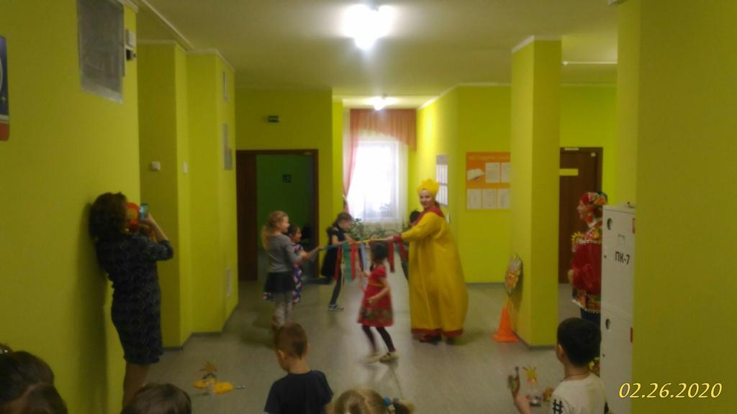

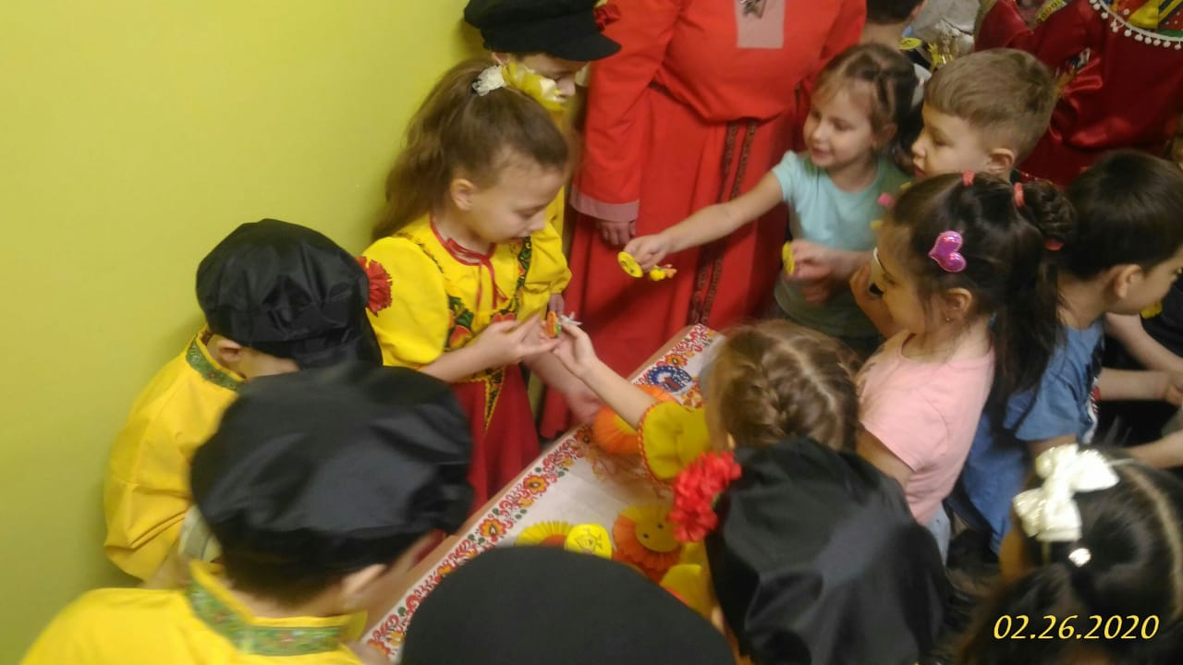

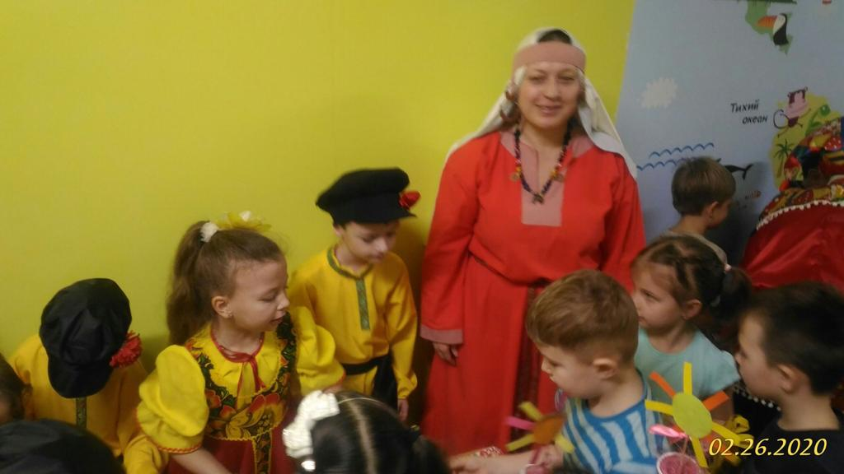

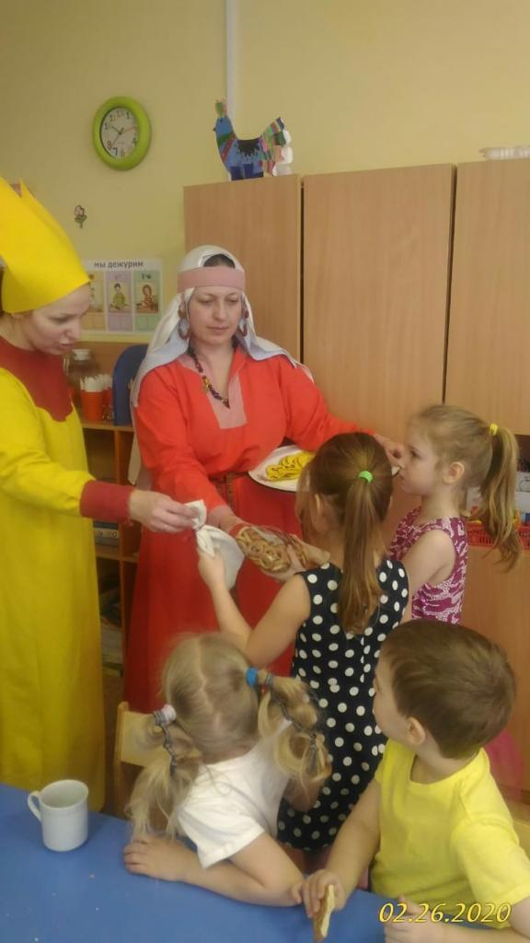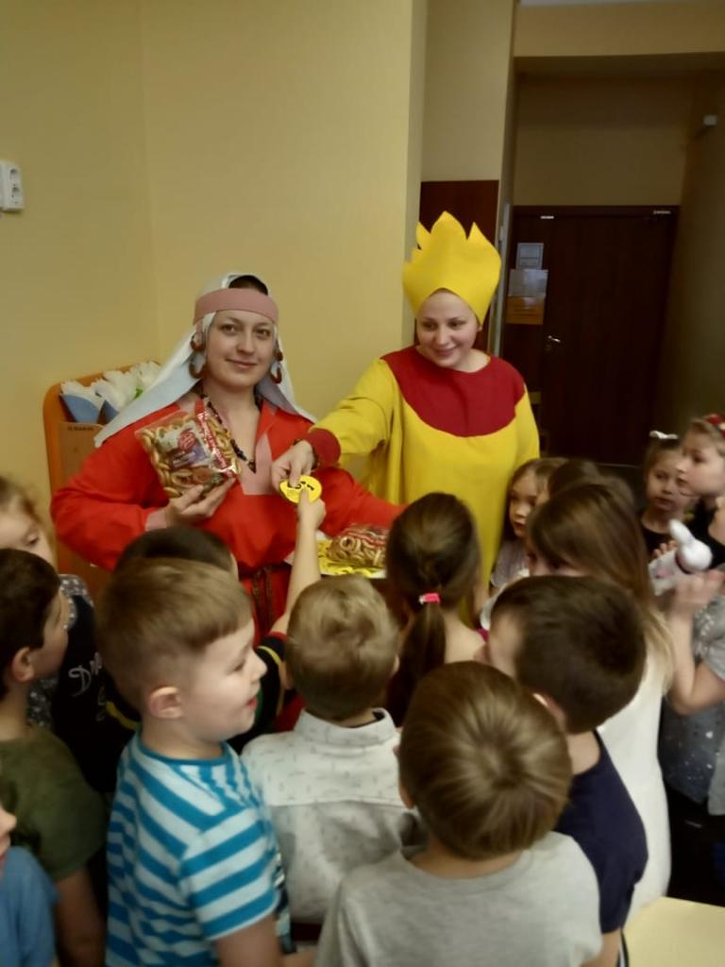Заключительная часть мероприятия - «Беседа о Банке, обмен»